D5 09-22 周二

徒步20km。
塔钦-曲古寺：海拔缓慢上升，有小坡，较容易。
曲古寺-哲热普寺：海拔缓慢上升，有小坡，较容易。
时间估算：
塔钦 | → | 曲古寺 | 2-3h
曲古寺 | → | 哲热普寺 | 3-4h
 |  | 总计 | 5-7h

--------------------------------------徒行苦旅的分界线----------------------------------------
岗仁波齐峰转山路线

岗仁波齐峰转山路线概览
时间：2-3天
距离：52km
难度：中到高
起止点：塔钦
最高点：卓玛拉山口（5630m）
住宿点：寺庙旅馆或藏民帐篷
概述：岗仁波齐峰的转山环线是全世界最重要的朝圣路线之一。在佛教传播以前，这里就已经成为了宗教圣地，在这里的徒步体验奇妙地融合了在藏区任何地方旅行所能蕴含的精神、文化以及物理距离方面的意义，这也能解释为什么它会有日益增长的吸引力。在沿途邂逅藏民以及各国朝圣者也是该徒步路线的诱人因素之一。

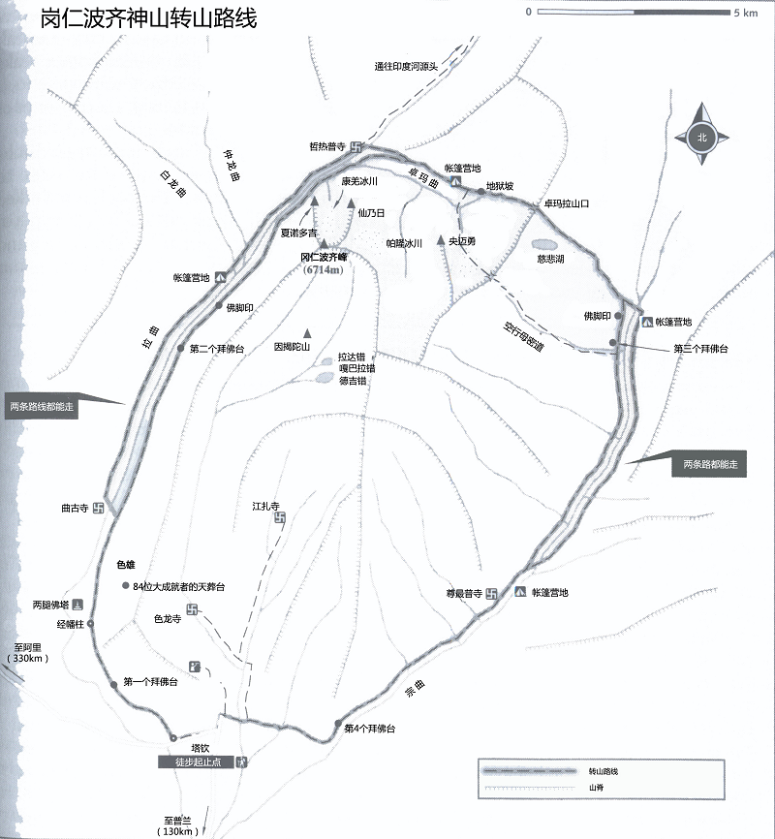
岗仁波齐峰的面貌与河流
一条河从这座传奇的山峰流出，注入传奇的玛旁雍错；从湖里，四条传奇的河流分别流向四方。现实中，并没有河流从玛旁雍错流出，不过，确有四条河流是从岗仁波齐流出来的，大致就是四个基本方位。
方位 | 面貌 | 神话中的河流 | 现实中的河流
南 | 绿宝石 | 马甲藏布（Mabja Kambab，从孔雀嘴里流出的河） | 孔雀河（卡尔纳利河）
西 | 红宝石 | 朗钦藏布（Langchan Kambab，从大象嘴里流出的河） | 象泉河（萨特累季河）
北 | 金子 | 森格藏布（Seng-ge Kambab，从狮子嘴里流出的河） | 狮泉河（印度河）
东 | 水晶 | 当却藏布（Tamchog Kambab，从骏马嘴里流出的河） | 马泉河（雅鲁藏布江）

到亚洲最神圣的山峰——岗仁波齐峰古老的朝圣路线进行徒步环游，征服一个海拔5630m的山口，这条路线是对意志和心灵真正的检验。
沿途会看到一些瑰丽的山峰景观，包括近距离接触宏伟如金字塔般的岗仁波齐峰，不过可能更大的惊喜是可以遇见朝圣者。藏民们以双脚行进，一路吟诵祈祷；印度教徒骑在马背上，有牦牛队驮着他们的行李。在转山旺季（6-9月）很容易看到这种亚洲式的、充满野性的西部风情。藏民和印度朝圣者通常都很友善，平和亲切。

对冈仁波齐峰转山的基本考量
计划去走这段52km的行程之前，有几个重要的问题需要考虑：围绕亚洲最重要的神山，你是以一个佛教徒的方式去转山，还是以一个印度教徒的方式去朝圣。首先，以何种方向行走？佛教和印度教徒按顺时针方向行走。如果你看到有人从对面走过来（逆时针方向），也别奇怪，他们是苯教信徒，在佛教之前古老的西藏本地宗教——一种在西藏偏远地区仍然兴盛的宗教。
其次，打算走多久？如果你信仰藏传佛教，就得计划只用一天时间来完成整个艰苦的行程，达成壮举需要黎明前就出发，很晚才能回到塔钦。偶尔，也会有西方人效仿——现代版的民间传说甚至提到有个俄罗斯人在15天内走了13圈——不过平均下来，你不要期望会比藏民走得更快，大概14小时他们就能走上一圈。
印度教徒全程都得忍受一种以冰冷湖水浸泡的奇怪仪式，一般三天转完，晚上睡在哲热普寺和尊最普寺旁边专为他们搭建的帐篷里。自助旅行者一般也是三天完成，更长的行程可以有时间到山峰的每一面去看看，比如游览岗仁波齐的北坡。有些非常虔诚的藏民以嗑等身长头这种非常困难的方式完成全程，一圈下来需要大约3周，他们需要穿戴护膝和厚厚的手套。
你打算转几圈？如果在出发前有端正的态度，罪负不是太大的话，转一圈能洗净一生的罪孽（可以在攀向卓玛拉山口的罪恶检验石处检验）。不过藏民认为，3圈是一个更为完满的起始点，13圈是最起码的要求，只有转够了13圈才能被允许进入更高级别的路线修行，比如翻越康珠桑拉姆拉山口的捷径，或者到达神山南坡的内转经道（囊廓）。真正的修行者应该转够108圈，可以立即涅磐成佛，所有前生后世的罪恶全都一笔勾销。注重效率的人认为在满月时转山要比平常的效果更好，藏历马年转山的效果亦是如此。
最后一个问题是问问自己，也是最重要的，转完山后你期望能获得什么？假设你不是佛教徒、苯教徒或者印度教徒，无论赶上怎样的时刻，那些对于解脱的许诺都可能不会影响到你。许多外国人到那的目的其实是期望体验神圣和深奥的事物，有点像坠入爱河的感觉。所以，为什么不去呢？
也许不带着太多企图去触摸感受这条转经道才是最好的方式。你还能体验到大自然的神圣非凡，或者仅仅带着美好回忆和若干漂亮的照片回家。从圣路上所撷取的这任何一点一滴，对于我们来说，都已经足够。

岗仁波齐峰的转山路线不算复杂：开始时穿过一片旷野，接着来到宽阔的河谷，翻越过海拔5630m的卓玛拉山口，再下降至另一个河谷地带，最后还是穿过最初的旷野回到起点。这是直截了当、很完美的一个自然循环，很容易想象，上千年来它怎样成为朝圣者的至爱。到达前甚至可以通过Google Earth查阅一下。
岗仁波齐峰适宜徒步的季节从五月中旬到十月中旬，不过旅行者最好对变幻无常的天气有所准备。在一年中的任何时候，卓玛拉山口的雪都可能不期而至，夜间温度通常在零度以下。从11月初到次年4月初，山口往往被冰雪所覆盖。
转山路线正变得越来越大众化（几乎处处都能证明这一点）。每隔数小时通常能遇到途中的临时帐篷，售卖瓶装水、方便面和小食品，尤其是在萨嘎达瓦节（释迦牟尼诞辰）和印度香客朝圣旺季。当然，天然水源比比皆是。

注意事项之一：天气
每年4-10月是转山的季节，直到卓玛拉山口的被大雪封阻。昼夜温差很大，阳光下和背阴处的差别也很大，因此衣服要多带，并随时增减。白天山上并不感觉很冷，一件风衣、外套、内衣，一条外裤加绒裤就能应付了，主要是挡风。以上说的是天气晴好的9月底至10月初。
由于海拔高，紫外线格外强烈，普通的防晒霜根本不管用，SPF越高越好。尽量避免身体的任何部位直接接触阳光。墨镜、薄手套必不可少。手露在外面很容易被灼伤。

注意事项之二：吃饭
塔钦有几家简陋的汉餐馆，可以买到饼干和方便面等，但很难说是否过了保质期，最好提前预备一些。每天至少吃上一顿热食，更容易恢复体力。沿途的帐篷可以买到方便面和酥油茶。如果请背夫，应该适时请他们喝茶。可以带上炉头、气罐和火柴，打火机在这样的海拔经常工作不良。多带些巧克力，葡萄干等小食品，除了饥饿时食用，也是赠馈转山的藏民的佳品。
每天至少需要饮用1L水，沿途有溪流可以补充，水很凉，一次别喝太多，喝的时候先在嘴里温一会再咽下，要是没有烧开就必须放入净水药片。
注意事项之三：住宿
神山西面的曲古寺，北面的哲热普寺和东面的尊最普寺都有住宿，哲热普寺前还新修了石砌的旅馆。就是说不用带帐篷也可以。除了三座寺庙，沿途有些藏民的帐篷点也能提供住宿。无论是否住帐篷，睡装都应该带上，寺院那些被褥恐怕从米拉日巴来的时候就没洗过。
注意事项之四：背包
理论上带着人民币就行。但考虑到沿途补给少，有必要带一些物品以应付最坏的情况。
睡袋：必须带。温标稍低些（0℃至-10℃）的羽绒睡袋可以让你睡得舒适。
衣物：这个季节一般需带能抵御-5℃至-10℃度的衣物。如保暖内衣、绒衣绒裤、冲锋衣、遮耳帽、手套、棉袜等。
干粮：转山期间每天要保证吃上三顿。可以多带一些，以防万一，多了可以送人，碰上意外没的吃就惨了。
炉头：可以带上。总吃冷食不行。能喝上开水、煮点方便面，可避免生病、恢复体力和精神状态。药品：救命的东西，多带点。
相机：这个不用多说。多带卡，电池充好电。
注意事项之五：高反
塔钦海拔4560m，转山过程中最高点卓玛拉山口5630m。对高原反应要有足够的重视，来神山之前至少应该有4000m 以上的经历，了解自己的高山反应情况及适应的能力。
从拉萨一路走来，因当对高反也适应差不多了，过度的恐惧也没有必要，一定要有正确的心态来应付，不卑不亢。
之前每天都尽量休息好，转山时步伐缓慢而稳定，不要过度兴奋，尤其是翻越卓玛拉山口，上升不要太快，多休息，早点出发。出发前大量饮水，高山上空气又干又冷，出汗和呼吸都会在不经意的时候导致脱水。
不要饮酒。
防止感冒，注意饮食卫生，带上足够多的常用药。
放松心情，很多时候高山反应是在你“期望”它出现时出现的。头痛可以吃些阿斯匹林、散利痛。
若是症状持续或加重，我们有责任帮助同伴迅速下降海拔。

转山第一天：塔钦-哲热普寺 6h / 20km / 200m爬升
早饭尽可能吃饱吃好，补充足够的能量。然后尽快赶到塔钦开始转山。
在塔钦西侧，开始的路线很容易辨认。离开身后脏兮兮的小镇，向西穿过巴噶荒原，广袤的沙地上缀着绿色斑块，像一件巨型的迷彩夹克。北面，东西走向的山脊挡住了你眺望岗仁波齐的视线，不过，在东南方向可以清晰地看到纳木那尼峰（7728m）。阿比峰和其它尼泊尔山峰出现在南方，西南方向尖尖的双子峰则是印度的卡美拉峰（7756m）。
从塔钦出发4km后，线路越过山脊的西南沿到达一个玛尼堆（4730m），玛尼堆饰以经幡。到此意味着能够看到岗仁波齐的南面，或者说呈现出绿宝石的面貌了，这也是线路的第一个朝拜点。
很快，路转向北方进入荒凉的拉曲峡谷。从这开始一直到哲热普寺，狭窄的拉曲都能提供稳定的饮水供应。不过请注意观察有时从悬崖峭壁流下注入拉曲的水流，这是最好的水源。
在这里峡谷显得很开阔，可以看见前方经幡柱高高的旗杆（4750m），走到那需要1h。经幡区是西藏最重要的节日——萨嘎达瓦节庆祝时的最重要地点之一。印度教徒在此下车开始徒步旅程。这儿有点嘈杂、脏乱和尘土飞扬。
经幡柱西边是两腿佛塔。对朝圣者而言，从小佛塔的拱门下穿过能得到保佑，而有罪的人则无法通过。从两腿佛塔向东短暂的爬坡就到了84位大成就者（在觉悟上达到很高境界的密宗修行者）的天葬台，这是一块巨大的红色岩石平台，有许多挂着衣服、鞋子、头发的玛尼堆。传说佛带着500弟子运用法力从印度飞来此地。转山路上有3处佛的脚印，其中之一就在这里，不过很难找到。
小心地从天葬台下到谷底，两侧是耸立的红色峭壁。峡谷在一个叫色雄的地方显著变窄。现在可以清楚地拍摄到岗仁波齐峰了，停下来注意看东边的山脊。经过一些残破的佛塔和长长的玛尼墙后，来到一座横跨拉曲的小桥（4710m）。小桥就在曲古寺下面，大概距离经幡柱1h路程，距离塔钦约3h。
曲古寺（4820m）由噶举派尊者郭仓巴建于13世纪，位于峡谷岩壁西侧的高处，隐秘地依附于岩石背景中，你甚至可能都没注意到它的存在。岗仁波齐峰的寺庙在文革期间都遭受过破坏，曲古寺第一个被重修。在寺里找找一个放在神坛上的玻璃匣子，里面存放着一个备受崇敬的大理石雕像，叫做曲古无量寿佛，最初来自印度，据说会开口说话！还有一个银饰海螺。神坛旁边还有一个铜罐和象牙，供品来自不丹的寺庙。从曲古寺能看到岗仁波齐极具震撼力的西壁。寺的下方有难以辨认的隐秘象洞，是莲花生到岗仁波齐修行时住的地方。峭壁下是拉曲。
在朝圣旺季，一些临时帐篷会搭建在寺庙下的河流对岸，售卖食物（方便面和小零食）和饮用水。从曲古桥开始，路线沿着河岸分成东西两条，两条路都能走，约3h到达哲热普寺。东岸路线是常规的朝圣路线，在西线距离曲古寺约1h的丹丁东康（4890m）有些不错的草地适合扎营。
西岸的路在达到哲热普寺前要跨过拉曲的两条支流白龙曲和仲龙曲，须脱鞋涉水。沿东岸的路可以避免弄湿脚，不过得走过哲热普寺几百米，从拉曲上的另一座桥过河，再折返至哲热普寺。两条路都不陡，但海拔一直在缓缓上升。此时东侧的岩壁挡住了视线，看不到神山。再走一会儿，就经过长寿三峰，分别代表三位长寿之神——无量寿佛、白度母和尊胜佛母。小道右侧的岩面变得较为光滑，看上去象一把椅子，“椅子”后面的石头，印度教徒说是猴神哈奴曼在朝拜神山，佛教徒则认为它是莲花生大师修行用的“朵玛”（一种大饼）。经过岗仁波齐西壁时会为之震慑，三角形的冰壁象是端坐在莲花宝座上的佛。
从曲古寺到哲热普寺这段有整个路线中一些最漂亮的风景，可以稍微多花点时间。道路两边高度沉积的表面、奇妙的皱褶与凹陷、以及年代雕凿出的鲜活形状都包围着你。天气暖和时，甚至能邂逅丝带一般的水流从上百米高处坠入水潭中。
沿途的许多形状构造都有神话传说的联系，其中有一些跟西藏的传奇英雄格萨尔王有关——不过要是没有向导指出来，你不大可能会找得到。找到第二个朝拜点（N31°04.430′，E081°16.942′）还是没有问题的，那儿有经幡，能清楚地看到冈仁波齐峰西侧。30min后找找第二个佛脚印，还有马头明王的雕像（N31°05.126′，E081°17.264′），一个呈现忿怒相的马头神祗，立在一块不知被酥油涂抹了多少个世纪的黑色石头上。这儿也有些帐篷出售饮料和小食品。
路线从这开始上坡，并转向东北的哲热普寺。到达寺庙前，如果走拉曲东岸，会首先遇到一个印度朝圣者营地。这儿又能买到水和方便面了。一个很大的旅馆已经修好了。
哲热普寺重建于1985年，位于拉曲北侧山上，拥有绝佳的位置，直接面对着辉煌壮观的岗仁波齐北壁。清晨的日照金山，正午湛蓝天空下以及月光下的北壁更是摄人心魄。三座稍小的山峰排列在神山前：夏诺多吉（代表金刚手菩萨）在西，央迈勇（代表文殊菩萨）在东，仙乃日（代表观音菩萨）在中间。
哲热普寺的名字源自单词dira（意为“母牦牛角”）和puk（意为“洞”）——这是苯教勇士格廓用角抛出巨石围绕而成的地方。米拉日巴的弟子郭仓巴1213-1217年间在此修行。他第一个发现了转山的路线。传说他被一头牦牛引到这里，牦牛钻进一个山洞不见了，只留下一只大角，原来牦牛是守护神山的狮面女神所化。寺庙经堂的主供观音菩萨，旁边有佛像和一尊可怕的护法神。
寺庙提供基本的住宿条件（40元/床位），人多时只能睡铺在肮脏地板上的垫子。一幢灰白色的漂亮石砌旅馆正在寺庙下修建。
从北壁发育的康羌冰川一直延伸到夏诺多吉和仙乃日之间，2h可以走个来回。

